实验报告
班级：自动化1703
姓名：边玥心
王雪怡（同组）
学号：__3170103500_____
实验日期：19.10.13
地点：

课程名称： 电机与拖动 指导老师： 史婷娜 成绩：__________________
实验名称： 单相变压器和三相变压器

- 实验目的和要求（必填）
- 掌握变压器的结构和基本工作原理
- 掌握单相变压器的空载运行、负载运行、参数测定
- 了解变压器的工作特性
- 了解三相变压器的相关参数机理

- 实验内容和原理（必填）
实验内容：
- 空载实验：测取空载特性：U₀=f（I₀），P₀=f（U₀）
- 短路实验：测取短路特性：U_{K}=f（I_{K}），P_{K}=f（U_{K}）
- 负载实验（纯电阻负载）：测取U₂=f（I₂）

实验原理：
变压器是一种静止的电气设备，通过电磁耦合作用把电能或信号从一个电路传递到另一个电路。在电力系统中，将一种电压的交流电编程同频率的另一种电压交流电；在电信及通讯系统中，除了用作电源变压器外，可用于传递信息及阻抗变换等；自耦变压器用于调压，互感器用于将高电压或大电流变换成便于测量和控制的低电压或小电流；还有其他各种特殊用途的变压器。
变压器的工作原理是，原边绕组从电源吸收电功率，借助磁场为媒介，根据电感应原理，传递到副边绕组，然后再将电功率传送到负载。
变压器空载运行时，副边开路，原边接到额定频率额定电压的交流电源上，原边会有电流流过，这种运行状态称为空载运行状态。变压器空载运行时，原边绕组中流通的空载电流i₀一方面要建立空载运行时的磁场，另一方面要引起空载损耗。前者对应于空载电流i₀的无功电流分量，称为磁化电流i_{u};后者对应于空载电流i₀的有功电流分量。由于空载时原边绕组R1上的铜耗远小于铁芯中的铁耗；故一般只考虑铁芯中的铁耗。所以有功电流分量称为铁耗电流i_{Fe}空载电流i₀也就认为励磁电流i_{m}。
变压器短路测验时，为便于测量，短路通常将电源施加在高压边，而副边直接短路，试验接线图如下图所示。考虑到短路试验时电流需超过额定值，而电压很低，为减少测量仪表上的电压降引起的误差，一般将电压表和功率表的电压线圈接在靠变压器绕组侧。变压器的短路承受能力试验主要是考核其承受短路的机械力，并不能验证其热特征（在标准中明确规定承受短路的耐热能力由计算验证）。短路承受能力试验通常是在试验室完成的。
变压器和不带第三绕组的自耦变压器,由于二次侧（低压侧）的短路能最严密地反映系统的短路故障状态，因此应优先考虑二次侧短路。短接时应采用低电阻的铜排或断路器进行短接。对三绕组变压器（包括自耦变压器），必须根据每台特定的变压器来决定短路的方式和施加短路的端子，每个绕组的最大故障电流可以根据故障的类型计算出来。因它是由不同的故障类型、故障位置和系统数据来决定的，在试验时应至少在一种试验中受到最大故障电流的作用。通常是通过几种不同的接线方式进行短路承受能力试验，从而保证所有绕组的短路承受能力都得到验证。

- 主要仪器设备（必填）
- 三相芯式和组式变压器（DT41和DT40）
- 单相变压器（DT41）（铭牌数据：P_{N}=76W，U_{1N}/U_{2N}=220V/50V，I_{1N}/I_{2N}=0.345A/1.38A
- 负载电阻（DT21）限流1.3A；阻值0-90Ω
- 三相交流可调电源（DT01A）
- 交流表（DT01B）

- 操作方法和实验步骤
- 空载实验
- 选择合适的交流电表量程，交流电压表V1选125V档；交流电压表V2选用500V档；交流电流表A选用0.75A档；功率表电压选用125V档；电流选用0.75A档
- 将交流电压调到零V
- 测取变压器空载特性，U₀=f(I₀)，P₀=f(U₀)
按下接通按钮，调节交流电源调压旋钮，使变压器的空载电压U₀=1.2 U_{N}=66V；然后，逐渐降低电源电压，在1.2U_{N}-0.2 U_{N}的范围内，测取变压器的空载电压U₀、空载电流I₀、空载功率P₀，为了计算变压器的变比，共测取6-7组数据，其中U= U_{N}点必测。实验完毕后，将三相电源电压调节旋钮调至零位，按下三相电源停止按钮，切断电源。
- 短路实验
  - 选择合适的交流电表量程，交流电压表V1选125V档；交流电流表A选用0.75A档；功率表电压选用125V档；电流选用0.75A档
  - 将交流电压调到零V
  - 测取变压器短路特性，U_{K}=f(I_{K})，P_{K}=f(U_{K})
需要注意的是，短路实验操作要快，否则线圈发热会引起电阻变化
- 纯电阻负载实验
  - 选择合适的交流电表量程，交流电压表V1选125V档；交流电压表V2选用500V档；交流电流表A2选用3A档；交流电流表A1选用0.75A档
  - 将交流电压调到零V，将负载电阻K_{L}调至最大的位置
  - 测取变压器负载特性，U₂=f(I₂)

- 实验接线图
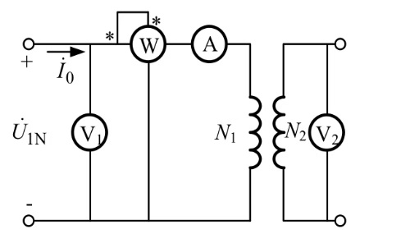
空载实验
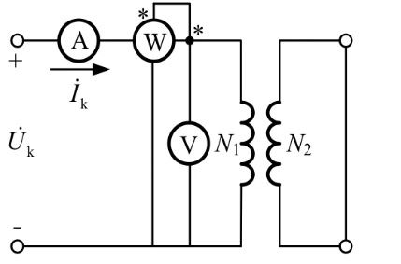
短路实验
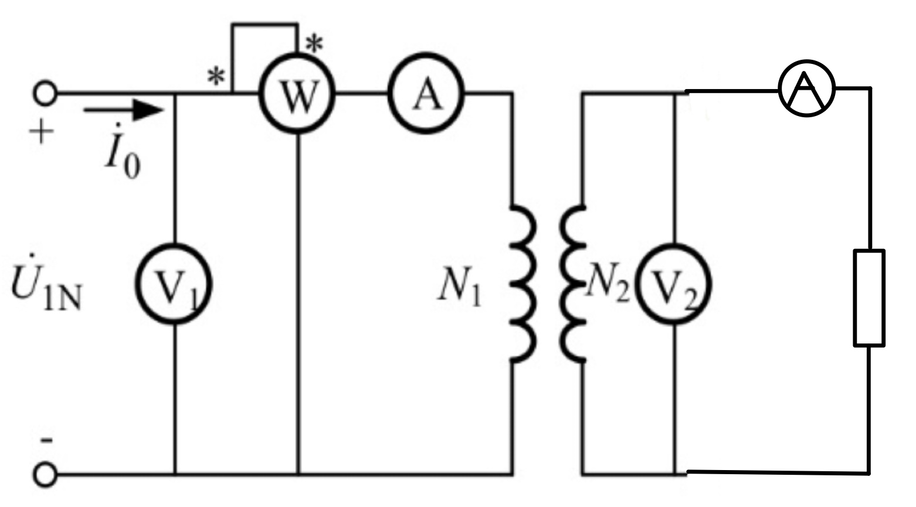
负载实验

- 实验结果与分析（必填）
6.1 测取变压器空载特性
UAX(V) | U0(V) | I0(A) | P0(W) | Z₂m(Ω） | R₂m(Ω） | X₂m(Ω） | k | 功率因数角
265.9 | 66.27 | 0.15 | 3.30 | 438.87 | 144.73 | 414.32 | 4.01 | 0.3298
249.4 | 62.66 | 0.13 | 2.99 | 478.32 | 174.23 | 445.46 | 3.98 | 0.3643
229.4 | 57.35 | 0.11 | 2.53 | 535.98 | 220.98 | 488.31 | 4 | 0.4123
200.6 | 50.40 | 0.08 | 1.98 | 600.00 | 280.61 | 530.34 | 3.98 | 0.4677
171.3 | 42.62 | 0.07 | 1.46 | 626.76 | 315.74 | 541.42 | 4.02 | 0.5038
126.1 | 31.28 | 0.05 | 0.84 | 625.60 | 336.00 | 527.71 | 4.03 | 0.5371
77.6 | 19.50 | 0.04 | 0.34 | 527.03 | 248.36 | 464.84 | 3.98 | 0.4712
45.4 | 11.37 | 0.03 | 0.15 | 392.07 | 178.36 | 349.15 | 3.99 | 0.4549

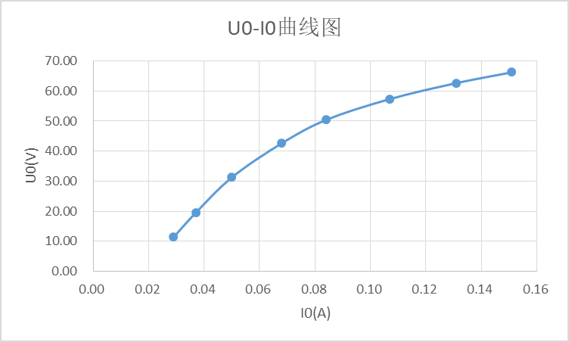
根据实验数据，可以绘制出如上所示空载特性U₀=f(I₀)，
可以看出磁路的增长是非线性增长，因此随着电抗的增加，总阻抗呈现非线性增长，所以曲线是非线性的。
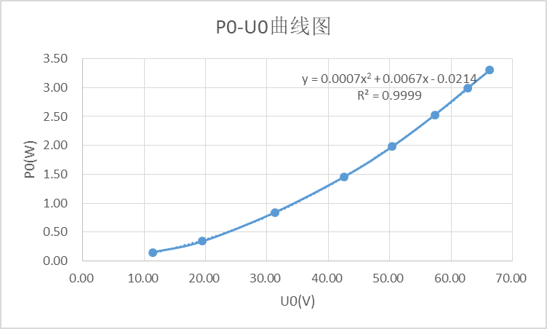
空载特性P₀=f(U₀)
可以看出P0和U0呈现平方关系
并由计算数据可得，变比k取平均值为4.00
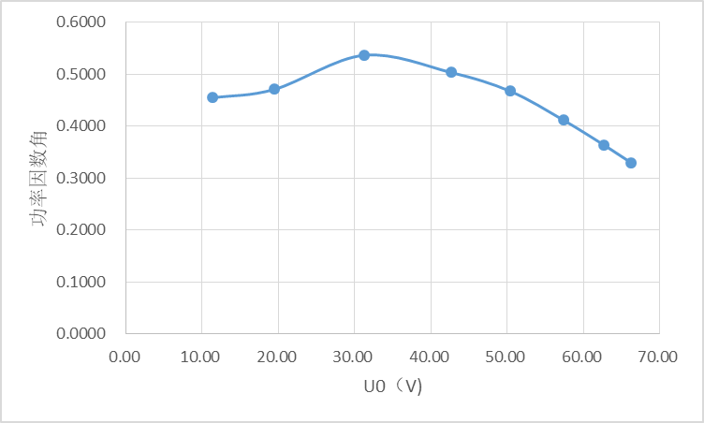
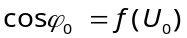
由表格中数据课得，在二次端电压等于U_{N}时，可算出二次侧看进去的等效电阻：
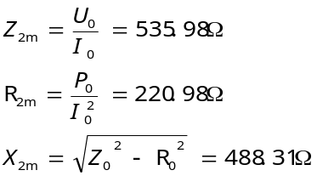
折算到一次侧，需要乘以k²，最后算得激磁电阻为：
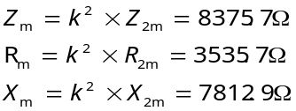

6.2测取变压器短路特性
（1）绘制短路特性曲线
实验温度：25.7℃
Uk(V) | Ik(A) | Pk(W) | cos(w)
7.91 | 0.107 | 0.38 | 0.4490
14.15 | 0.188 | 1.15 | 0.4323
20.20 | 0.266 | 2.27 | 0.4225
26.38 | 0.346 | 3.93 | 0.4306
29.02 | 0.381 | 4.78 | 0.4323
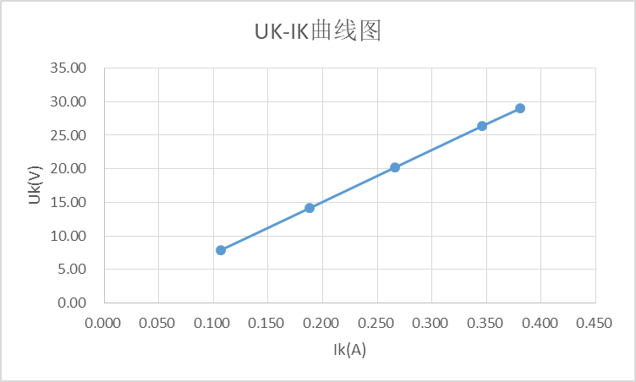
短路特性U_{K}=f(I_{K})
由于短路阻抗可以看作一个恒定的值，因此短路特性U_{K}=f(I_{K})曲线呈线性趋势;
同时，短路特性P_{K}=I_{K}*U_{k}=k* U_{k}²,因此短路特性P_{K}=f(U_{K})是二次曲线，功率与电压呈现二次方的关系
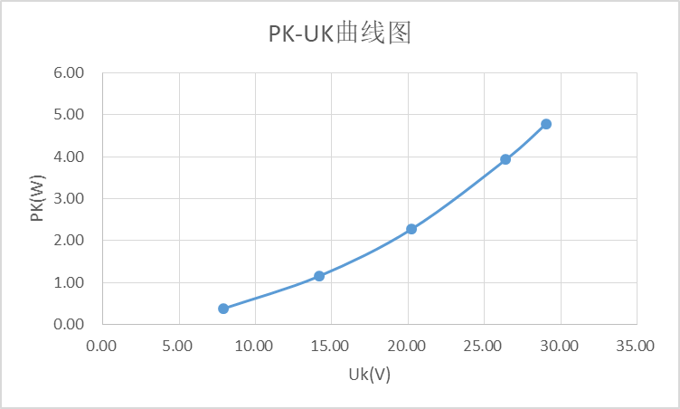
短路特性P_{K}=f(U_{K})
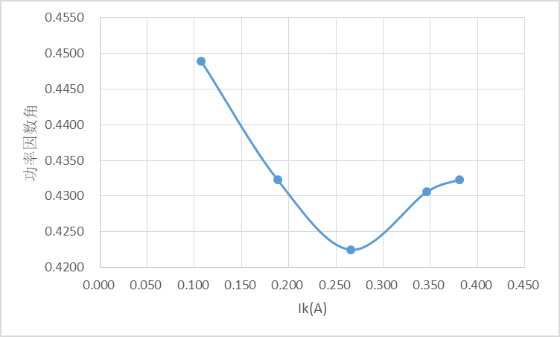
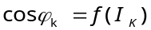
可看出，随着短路电流的下降，功率因数角先减小再升高；但从纵坐标来看，它的功率因数并没有发生很大的变化，因为负载不变，所以功率不随着电流变化而发生变化。
（2）计算短路参数
从短路特性曲线查出对应于短路电流Ik=IN时的电压和功率值，得到实验环境温度为25.7摄氏度时的短路参数。
Uk(V) | Ik(A) | Pk(W) | cos(w)
26.38 | 0.346 | 3.93 | 0.43
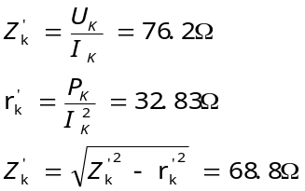
折算到低压方：
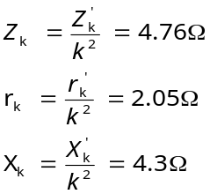
由于短路电阻r_{k}随温度而变化，因此算出的短路电阻应按国家标准换算到基准工作温度75℃时的阻值
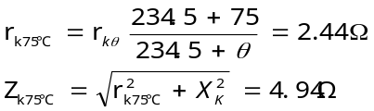

6.3画出等效电路，根据空载和短路实验测定的参数
空载已经算过，；同时r_{k},Z_{k}如上（但需要折算到高压边）。R_{k75}’=39.04Ω，Z_{k75}’=79.04Ω，R_{k75}’=68.73Ω.

6.4测取变压器负载特性
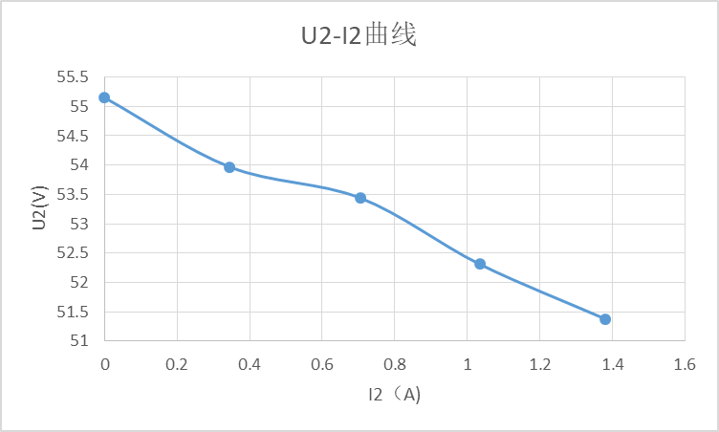
负载特性U₂=f(I₂)

U1(V) | U2(V) | I2(A)
220.3 | 55.15 | 0
220.3 | 53.97 | 0.345
220.3 | 53.44 | 0.705
220.3 | 52.31 | 1.035
220.3 | 51.38 | 1.38

（1）当I₂=I_{2N，}有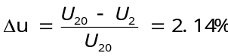
（2）根据实验求出的参数，算出I₂=I_{2N},功率因数角为1时的电压变化率为：
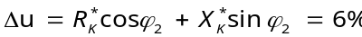
（3）不同性质的负载对输出电压的影响：
由实验数据得出的电压变化率较大，可以知道，变压器副边的输出电压将随负载电流的变化而变化，变化规律与负载的性质有关。当负载是纯电阻或者感性负载时，不同负载的外特性是一条下垂曲线；当负载是容性负载且满足一定关系条件，外特性呈上升趋势。
（4）效率特性曲线：
用间接法算出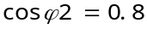时不同负载电流时的变压器效率
I₂(A) | I₂*(A) | P₂(W) | 效率因数 | U₂(V)
0.000 | 0.000 | 0.000 | 0.000 | 55.150
0.345 | 0.250 | 14.896 | 0.843 | 53.970
0.705 | 0.511 | 30.140 | 0.894 | 53.440
1.035 | 0.750 | 43.313 | 0.901 | 52.310
1.380 | 1.000 | 56.724 | 0.898 | 51.380
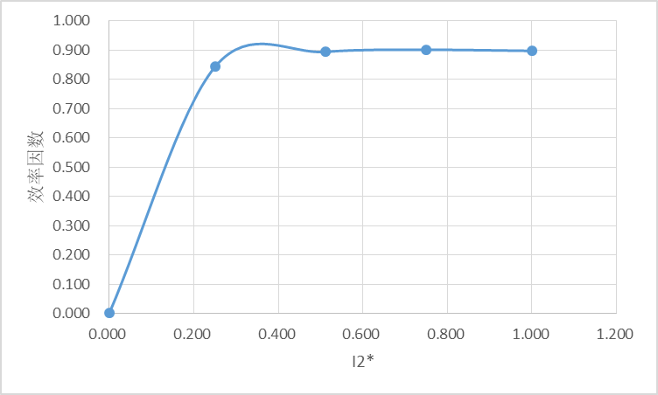
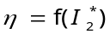
计算当效率最大时，